Аннотация к дополнительной общеобразовательной программе
общеразвивающей направленности «Мультляндия»

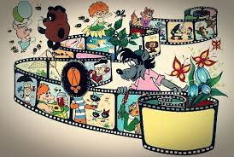
1.Цели реализации программы. Создание короткометражных рисованных и пластилиновых мультфильмов, через развитие у детей старшего дошкольного возраста личностного самоопределения и самореализации.

2. Программа разработана в соответствии с:
- Федеральный закон РФ "Об образовании в Российской Федерации" № 273-ФЗ (вступил в силу 01 сентября 2013 года);
- приказ Минпросвещения России от 09.11.2018 № 196 «Об утверждении Порядка организации и осуществления образовательной деятельности по дополнительным общеобразовательным программам».

3. Задачи программы.

- - формирование и развитие творческих способностей обучающихся;
- - удовлетворение индивидуальных потребностей обучающихся в интеллектуальном, художественно-эстетическом, нравственном и интеллектуальном развитии
- - формирование общей культуры обучающихся;
- -удовлетворение иных образовательных потребностей и интересов обучающихся, не противоречащих законодательству Российской Федерации, осуществляемых за пределами федеральных государственных образовательных стандартов и федеральных государственных требований.

Срок освоения программы: 1 год обучения – 36 часов.
Режим занятий с конкретной группой учащихся: 1 раза в неделю (по 1 академическому часу).
Адресат программы. Дети старшего дошкольного возраста от 6 до 7 лет.

После завершения обучения по программе «Мультляндия» занимающие получают Сертификат об обучении по дополнительной общеобразовательной программе общеразвивающей направленности в объеме 36 часа.

